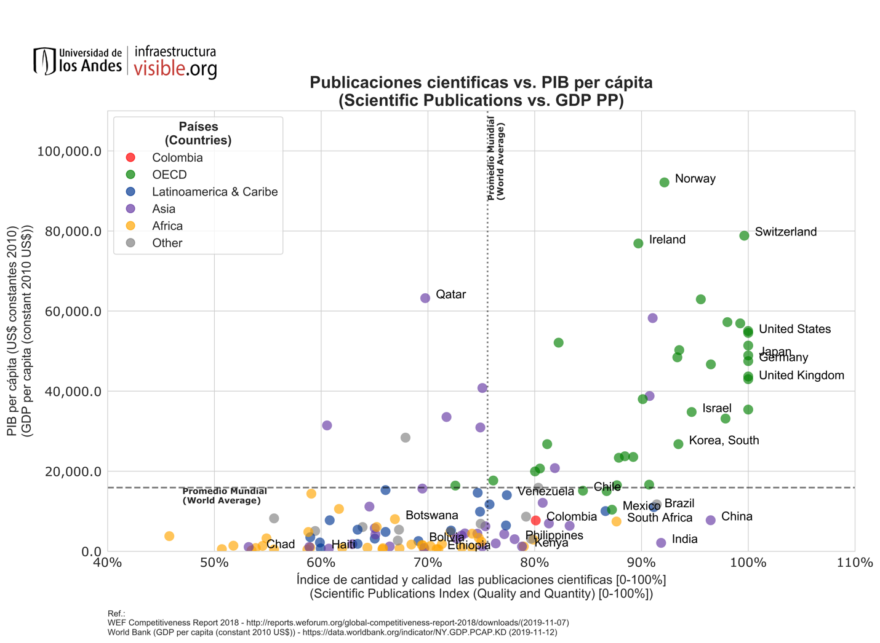
Los países que generan más y mejores publicaciones científicas que el 90% de los países considerados por el Foro Económico Mundial para este índice, tienen en su mayoría un producto interno bruto (PIB) per cápita superior al promedio mundial.

El 73% de los países que se ubican sobre el percentil 90% de los considerados por el Foro Económico Mundial para el indicador de calidad y cantidad de publicaciones científicas, tienen un PIB superior al promedio mundial. En Cambio, sólo el 10% de los países que se encuentran en el percentil 90%, tienen un PIB per cápita superior al promedio mundial. Colombia se encuentra en el percentil 89.95% y su PIB per cápita es dos veces inferior al promedio mundial.

